АНОНС
Программ повышения квалификации для специалистов
в области растениеводства на 2020-2021 учебный год
(очно / он-лайн)
№ | Дата | Наименование программы | Категория слушателей | К-во часов
2020 год
Октябрь
1 | 19.10.20 -29.10.20 г. | Кормопроизводство | Главные агрономы, агрономы, управляющие отделениями, бригадиры | 72 | 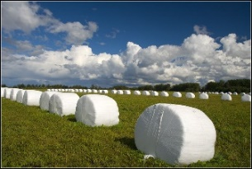
Ноябрь
2 | С 24.11.20 г. (до оконча-ния обуче-ния по модулям) | Инновационные техно-логии в сельском хозяй-стве. Ресурсосбереже-ние в растениеводстве (модульная программа) | Главные агрономы, агрономы, агрономы по защите растений, управ-ляющие отделениями, бригадиры | 40
Декабрь
3 | 07.12.20 -11.12.20 г. | Интегрированная система защиты растений | Главные агрономы, агро-номы, агрономы по за-щите растений, управля-ющие отделениями, бри-гадиры | 40 | 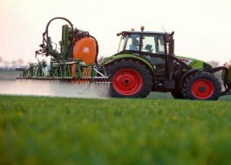
2021 год
Январь
4 | 18.01.21 – 28.01.21 г. | Современные техноло-гии возделывания высококачественного семенного и товарного картофеля | Главные агрономы, агро-номы, агрономы по за-щите растений, управля-ющие отделениями, бри-гадиры | 72 | 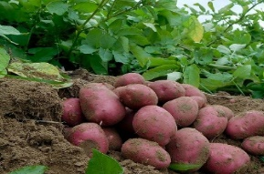
Февраль
5 | 15.02.21 – 26.02.21 г. | Корма, кормопроизводство, кормление. | Главные агрономы, агро-номы, управляющие отде-лениями, бригадиры | 72
Март
6 | 22.03.21 – 26.03.21 г.  и  14.07.21 -16.07.21 г. | Организация системы семеноводства сельс-кохозяйственных рас-тений, апробация посе-вов, семенной конт-роль. | Главные агрономы, агрономы, агрономы по семеноводству, апроба-торы | 72 | 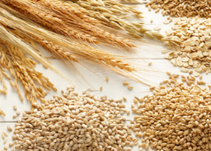
7 | 15.03.21 - 19.03.21 г. | Современные подходы к организации работы пункта послеуборочной обработки зерна. Обо-рудование для очистки и сушки зерна. Совре-менные зерно-очисти-тельные комплексы. | Главные агрономы, агро-номы-семеноводы, заве-дующие зерноочиститель-но-сушильным комплек-сам | 40 | 